满天星班观察日志
日期 2025年 4 月 1 日
今日一日活动
宝宝 |  | 生活活动 |  |  |  |  | 其他活动
姓名 | 入园情绪 | 上午点心 | 午餐 | 午睡 | 下午点心 | 大便
王思瑞 | 好 | 鲜牛奶 √  多样饼干√ | 牛肉炒饭 √  羊肚菌虫草花虾滑汤√ | 12：40前入睡。 | 马蹄雪梨羹√  牛奶刀切馒头√ | 无 | 上午：  一、晨间游戏活动  宝宝们入园后进行了自主游戏，游戏活动有娃娃家（小厨房）、室内滑滑梯、桌面游戏（益智玩具、美工玩具）、图书区。  二、户外活动  （一）逛逛小菜园  早点前宝宝们开着小火车逛了逛幼儿园的小菜地，菜地里面好多班级种了新的蔬果，葡萄藤也长出嫩芽了。  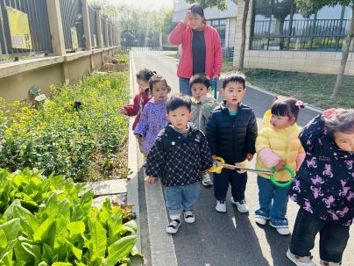  （二）趣玩轮胎车  早点后宝宝们在园内环形公路上玩了轮胎车，有的宝宝坐轮胎车，有的宝宝拉轮胎车。  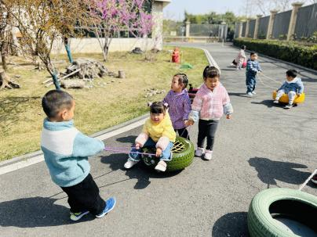  - 学习活动  精细动作《钓小鱼》  宝宝们用筷子、扭扭棒拧成的小鱼进行了“钓小鱼”的游戏。锻炼手部精细动作，培养耐心和专注力，增强手眼协调能力。  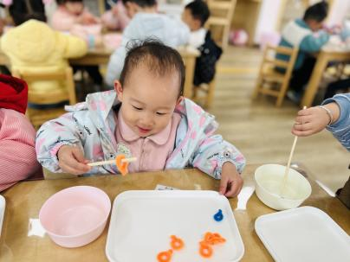  下午：  - 学习活动  午点后，宝宝们认识了我们的眼睛，理解了一些保护眼睛的方法。  - 延时班活动  延时班时间，宝宝们进行了自主游戏，玩了室内滑滑梯、看了书。  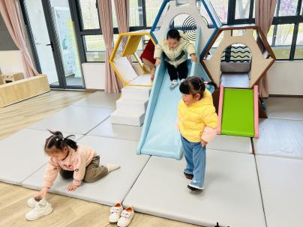
吴璧岑 | 好 | 鲜牛奶 √  多样饼干√ | 牛肉炒饭 √（一半）  羊肚菌虫草花虾滑汤√ | 12：40前入睡。 | 马蹄雪梨羹√  牛奶刀切馒头√ | 无
陈锦瑜 | 好 | 鲜牛奶 √  多样饼干√ | 牛肉炒饭 √（一半）  羊肚菌虫草花虾滑汤√ | 12：40前入睡。 | 马蹄雪梨羹√  牛奶刀切馒头√ | 无
付轩珞 | 好 | 鲜牛奶 √  多样饼干√ | 牛肉炒饭 √  羊肚菌虫草花虾滑汤√ | 12：40前入睡。 | 马蹄雪梨羹√  牛奶刀切馒头√ | 无
张茉洵 | 好 | 鲜牛奶 √  多样饼干√ | 牛肉炒饭 √  羊肚菌虫草花虾滑汤√ | 12：40前入睡。 | 马蹄雪梨羹√  牛奶刀切馒头√ | 无
吴心诺 | 好 | 鲜牛奶 √  多样饼干√ | 牛肉炒饭 √（一半）  羊肚菌虫草花虾滑汤× | 12：40前入睡。 | 马蹄雪梨羹√  牛奶刀切馒头√ | 无
马欣雨 | 好 | 鲜牛奶 √  多样饼干√ | 牛肉炒饭 √  羊肚菌虫草花虾滑汤√ | 12：40前入睡。 | 马蹄雪梨羹√  牛奶刀切馒头√ | 无
陶悦 | 好 | 鲜牛奶 √  多样饼干√ | 牛肉炒饭 √  羊肚菌虫草花虾滑汤√ | 13：00前入睡。 | 马蹄雪梨羹√  牛奶刀切馒头√ | 无
包星允 | 好 | 鲜牛奶 √  多样饼干√ | 牛肉炒饭 √  羊肚菌虫草花虾滑汤√ | 12：40前入睡。 | 马蹄雪梨羹√  牛奶刀切馒头√ | 无
位知新 | 好 | 鲜牛奶 √  多样饼干√ | 牛肉炒饭 √  羊肚菌虫草花虾滑汤√ | 12：40前入睡。 | 马蹄雪梨羹√  牛奶刀切馒头√ | 无
孙煦深 | 好 | 鲜牛奶 √  多样饼干√ | 牛肉炒饭 √  羊肚菌虫草花虾滑汤√ | 13：00前入睡。 | 马蹄雪梨羹√  牛奶刀切馒头√ | 无
徐锦晔 | 好 | 鲜牛奶 √  多样饼干√ | 牛肉炒饭 √（少量）  羊肚菌虫草花虾滑汤× | 13：00前入睡。 | 马蹄雪梨羹√  牛奶刀切馒头√ | 无
任昱霖 | 好 | 鲜牛奶 √  多样饼干√ | 牛肉炒饭 √  羊肚菌虫草花虾滑汤√ | 12：40前入睡。 | 马蹄雪梨羹√  牛奶刀切馒头√ | 无
石安饶 | 好 | 鲜牛奶 √  多样饼干√ | 牛肉炒饭 √（一半）  羊肚菌虫草花虾滑汤√ | 12：40前入睡。 | 马蹄雪梨羹√  牛奶刀切馒头√ | 无
毛跃 | 好 | 鲜牛奶 √  多样饼干√ | 牛肉炒饭 √  羊肚菌虫草花虾滑汤√ | 12：40前入睡。 | 马蹄雪梨羹√  牛奶刀切馒头√ | 无
陈胤辰 | 好 | 鲜牛奶 √  多样饼干√ | 牛肉炒饭 √（一半）  羊肚菌虫草花虾滑汤√ | 未入睡。 | 马蹄雪梨羹√  牛奶刀切馒头√ | 无
邹子沐 | 好 | 鲜牛奶 √  多样饼干√ | 牛肉炒饭 √  羊肚菌虫草花虾滑汤√ | 12：40前入睡。 | 马蹄雪梨羹√  牛奶刀切馒头√ | 无
陈阳 | 好 | 鲜牛奶 √  多样饼干√ | 牛肉炒饭 √  羊肚菌虫草花虾滑汤√ | 12：40前入睡。 | 马蹄雪梨羹√  牛奶刀切馒头√ | 无
刘翊鸣 | 刚入园时有一些情绪 | 鲜牛奶 √  多样饼干√ | 牛肉炒饭 √  羊肚菌虫草花虾滑汤√ | 12：40前入睡。 | 马蹄雪梨羹√  牛奶刀切馒头√ | 无
魏浩炎 | 好 | 鲜牛奶 √  多样饼干√ | 牛肉炒饭 √  羊肚菌虫草花虾滑汤√ | 12：50前入睡。 | 马蹄雪梨羹√  牛奶刀切馒头√ | 无
李若涵 | 好 | 鲜牛奶 √  多样饼干√ | 牛肉炒饭 √  羊肚菌虫草花虾滑汤√ | 12：40前入睡。 | 马蹄雪梨羹√  牛奶刀切馒头√ | 无
肖柠舟 | 好 | 鲜牛奶 √  多样饼干√ | 牛肉炒饭 √  羊肚菌虫草花虾滑汤√ | 13：00前入睡。 | 马蹄雪梨羹√  牛奶刀切馒头√ | 无
周昕妤 | 好 | 鲜牛奶 √  多样饼干√ | 牛肉炒饭 √  羊肚菌虫草花虾滑汤√ | 12：40前入睡。 | 马蹄雪梨羹√  牛奶刀切馒头√ | 1

